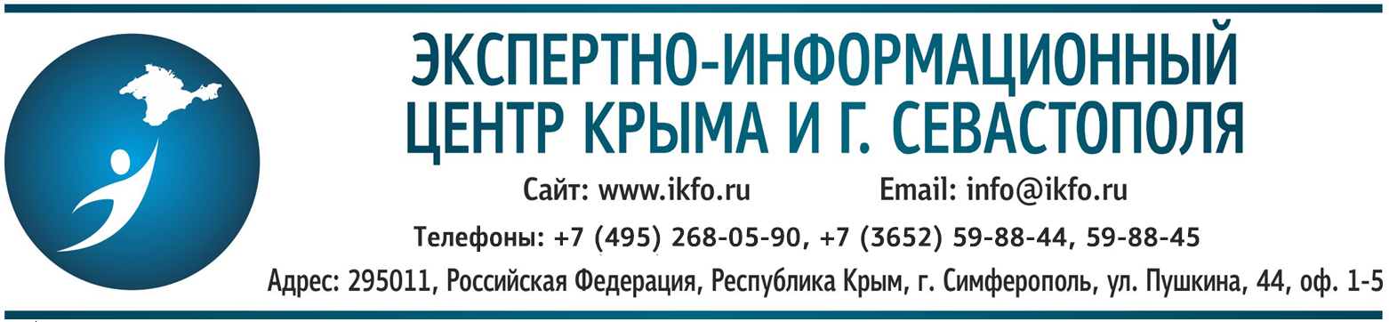

Здравствуйте!
Крымская медицина проходит процесс интеграции в систему здравоохранения Российской Федерации. Наиболее актуальные вопросы интеграции крымской медицины - правовые основы организации работы учреждений здравоохранения и аптечных сетей, госзакупки оборудования и медикаментов, оснащение медицинских учреждений и обращение лекарственных препаратов, внедрение передовых технологий и современных методик оказания медицинской помощи, развития сельской медицины, информатизация здравоохранения.
На эти цели правительством РФ только в 2015 году было выделено 6 млрд. рублей.
В рамках данного процесса в Алуште 10-11 марта состоится всероссийский Форум «Крым — территория здоровья».
«Крым — территория здоровья» это:
- главная площадка для демонстрации новых разработок медицинской техники, современных расходных материалов и инновационных товаров медицинского назначения;
- место встречи представителей органов власти в сфере здравоохранения, руководителей и ведущих специалистов медицинских учреждений с производителями и поставщиками современного оборудования и других необходимых для здравоохранения товаров;
- самая эффективная платформа для заключения контрактов на закупку продукции медицинской промышленности;
- возможность обмена опытом и получения ценных знаний от высококлассных специалистов в области медицины.
Форум пройдет при поддержке правительства Республики Крым и города Севастополя, министерства Здравоохранения Крыма, с участием региональных министерств субъектов РФ.
В рамках мероприятия будет работать выставочная экспозиция медицинской техники, оборудования и инновационных технологий в области медицины. Пройдут «круглые столы», встречи и переговоры с деловыми партнёрами о возможном научно-техническом и/или организационном сотрудничестве.
К участию приглашаются:
- главные врачи, руководители структурных подразделений и практикующие врачи медицинских учреждений;
- руководители и представители санаторно-курортных объектов;
- специалисты в области курортной и восстановительной медицины, реабилитации;
- руководители и специалисты научных центров, научно-исследовательских институтов, образовательных учреждений;
- компании-производители медицинского оборудования, фармацевтических препаратов, медицинских изделий и технологий.
Приглашаем Вас принять участие в работе Форума и получить уникальную возможность всестороннего общения с коллегами и партнерами на благодатной крымской земле.
Контактные данные Центра: Сайт: www.ikfo.ru, Email: info@ikfo.ru,
Тел.: +7 (495) 268-05-90; +7 (3652) 598-844

С уважением,
генеральный директор Рукавишников Ю.Ю.

